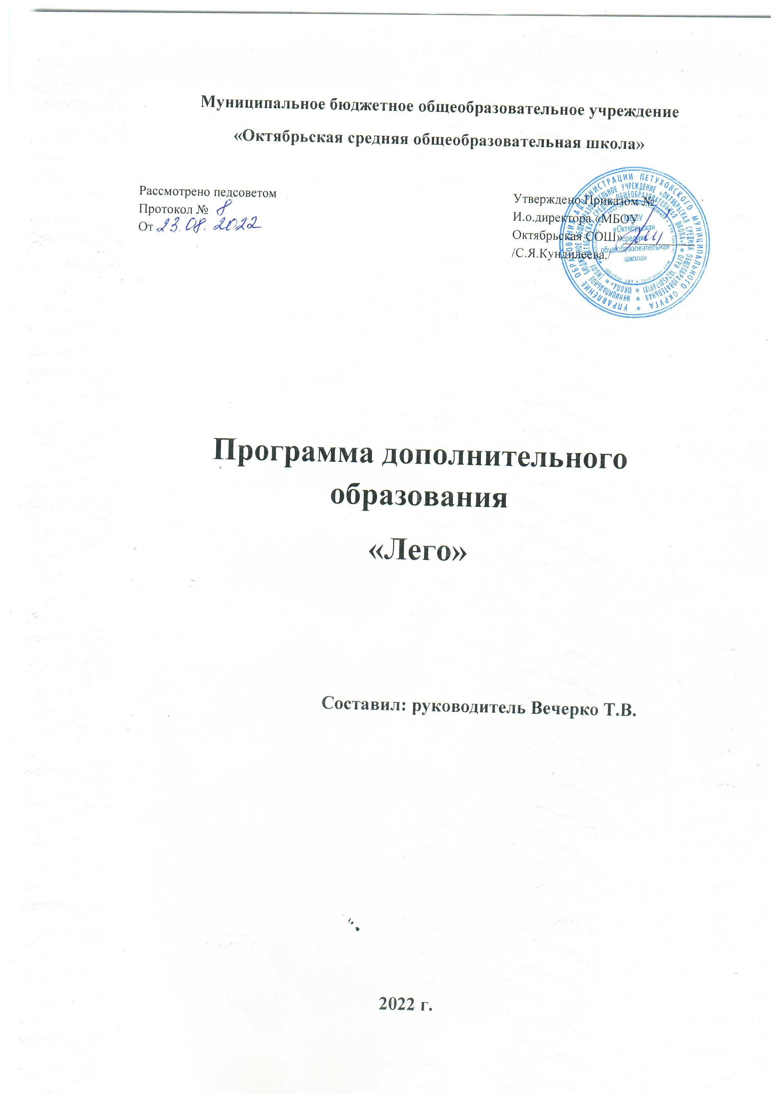

**Содержание**

Пояснительная записка

1. Планируемые результаты изучения курса;
2. Содержание курса;
3. Тематическое планирование с указанием количества часов на освоение каждой темы.

Приложение 1: Описание учебно-методического и материально-технического обеспечения образовательной деятельности

**Пояснительная записка**

Рабочая программа по внеурочной деятельности «Лего – конструирование» для 1 класса составлена в качестве приложения к основной образовательной программе начального общего образования МБОУ «ОктябрьскаяСОШ» на основе:

* Федерального государственного образовательного стандарта начального общего образования, утвержденного приказом Министерства образования РФ от 06.10.2009 г. № 373г., с изменениями (приказ МО РФ № 1241 от26.11.2010, №2357 от 22.09.2011г., №1060от 18.12.2012г. , №1643 от29.12.2014г., №507 от 18.05.2015г. , №1576 от 31.12.2015г.)
* Основной образовательной программы начального общего образования МБОУ «Октябрьская СОШ»
* авторской программы Т.С.Нигматулиной " Внеурочная деятельность школьников. Методический конструктор: программа «МИР LEGO»
* учебник Е.А.Лутцева «Технология. Ступенька к мастерству».
* учебник В.И.Романина, В.Г.Машинистова «Трудовое обучение»
* 3.Конструктор LEGO educational «Гиганский набор» № 9090

**Цель программы** – создание условий и содействие интеллектуальному развитию детей, овладение навыками начального технического конструирования, развитие мелкой моторики, координацию «глаз-рука», изучение понятий конструкций и ее основных свойствах (жесткости, прочности и устойчивости), навык взаимодействия в группе.

**Задачи курса:**

1. Ознакомление с основными принципами архитектурного строительства и механики;

2. Формирование мотивации успеха и достижений, творческой самореализации на основе организации предметно-преобразующей деятельности;

3. Формирование внутреннего плана деятельности на основе поэтапной отработки предметнопреобразовательных действий;

4. Формирование умения искать и преобразовывать необходимую информацию на основе различных информационных технологий (графических текст, рисунок, схема; информационнокоммуникативных);

5. Развитие регулятивной структуры деятельности, включающей целеполагание, планирование (умение составлять план действий и применять его для решения практических задач), прогнозирование (предвосхищение будущего результата при различных условиях выполнения действия), контроль, коррекцию и оценку;

6. Развитие умения излагать мысли в четкой логической последовательности, отстаивать свою точку зрения, анализировать ситуацию и самостоятельно находить ответы на вопросы путем логических рассуждений.

7. Развитие коммуникативной компетентности младших школьников на основе организации совместной продуктивной деятельности (умения работать над проектом в команде, эффективно распределять обязанности, развитие навыков межличностного общения и коллективного творчества)

8. Развитие индивидуальных способностей ребенка;

9. Развитие речи детей;

10. Повышение интереса к учебным предметам посредством конструктора ЛЕГО.

**Общая характеристика учебного предмета**

Развитие познавательных процессов необходимо в любом возрасте, но оптимальным является младший школьный возраст. Возможность ученика «переносить» учебное умение, сформированное на конкретном материале какого-либо предмета на более широкую область,  может быть использована при изучении других предметов.Развитие ученикапроисходит только в процессе деятельности, причем, чем активнее деятельность, тем быстрее развитие. Поэтому обучение должно строиться с позиций деятельностного подхода.

**Описание места учебного предмета в учебном плане**

На изучение курса «Лего - конструирование» в 1классе в плане внеурочной деятельности МБОУ «Октябрьская СОШ» отводится 33 часа в год.

1. **Результаты освоения курса:**

**Личностные результаты:**

* развитие любознательности, сообразительности при выполнении разнообразных заданий проблемного и эвристического характера;
* развитие внимательности, настойчивости, целеустремлённости, умения преодолевать трудности качеств весьма важных в практической деятельности любого человека;
* воспитание чувства справедливости, ответственности;
* развитие самостоятельности суждений, независимости и нестандартности мышления.

**Регулятивные универсальные учебные результаты:**

**Обучающийся научится:**

* принимать и сохранять учебную задачу;
* учитывать выделенные учителем ориентиры действия;
* планировать свои действия;
* осуществлять итоговый и пошаговый контроль;
* адекватно воспринимать оценку своей работы;

**Личностными р**езультатами изучения курса «Лего-конструирование» является формирование умений:

* + оценивать жизненные ситуации (поступки, явления, события) с точки зрения собственных ощущений (явления, события), в предложенных ситуациях отмечать конкретные поступки, которые можно оценить как хорошие или плохие;
  + называть и объяснять свои чувства и ощущения, объяснять своё отношение к поступкам с позиции общечеловеческих нравственных ценностей;
  + самостоятельно и творчески реализовывать собственные замыслы

**Метапредметными** результатами изучения курса «Лего-конструирование» является формирование следующих универсальных учебных действий (УУД):

**Познавательные** УУД:

* + определять, различать и называть детали конструктора,
  + конструировать по условиям, заданным взрослым, по образцу, по чертежу, по заданной схеме и самостоятельно строить схему.•ориентироваться в своей системе знаний: отличать новое от уже известного.
  + перерабатывать полученную информацию: делать выводы в результате совместной работы всей группы, сравнивать и группировать предметы и их образы;

**Регулятивные** УУД:

* + уметь работать по предложенным инструкциям.•умение излагать мысли в четкой логической последовательности, отстаивать свою точку зрения, анализировать ситуацию и самостоятельно находить ответы на вопросы путем логических рассуждений. • определять и формулировать цель деятельности на занятии с помощью учителя; Коммуникативные УУД:
  + уметь работать в паре и в коллективе; уметь рассказывать о постройке.•уметь работать над проектом в команде, эффективно распределять обязанности.

**Предметными**результатами изучения «Лего-конструирование» является формирование следующих знаний и умений:

Знать:

* основы лего-конструирования и механики;
* виды конструкций однодетальныеи многодетальные, неподвижное и подвижное соединение деталей;
* технологическую последовательность изготовления конструкций

Уметь:

* с помощью учителя анализировать, планировать предстоящую практическую работу, осуществлять контроль качества результатов собственной практической деятельности; самостоятельно определять количество деталей в конструкции моделей;
* работать над проектом в команде, эффективно распределять обязанности;
* реализовывать творческий замысел.Новизна данной рабочей программы определена федеральным государственным стандартом начального общего образования. Отличительными особенностями являются:

**Новизна данной рабочей программы** определена федеральным государственным стандартом начального общего образования. Отличительными особенностями являются:

1. Определение видов организации деятельности учащихся, направленных на достижение личностных, метапредметных и предметных результатов освоения учебного курса.

2. В основу реализации программы положены ценностные ориентиры и воспитательные результаты.

3. Ценностные ориентиры организации деятельности предполагают уровневую оценку в достижении планируемых результатов.

На изучение курса «ЛЕГОконструирование» в 1 классе отводится 33 часа, по 1 занятию в неделю продолжительностью 35 минут

***Формы подведения итогов реализации дополнительной образовательной программы***

* Проведение конкурсов работ, организация выставок лучших работ.
* Представление собственных моделей.
* Защита проектных работ.

**Содержание кружка**

**1 класс (33 ч)**

Пространственные отношения. Взаимное расположение предметов в пространстве и на плоскости (выше – ниже, справа – слева, за – перед, между, вверху – внизу, ближе – дальше и др.) Геометрические формы в окружающем мире.

Окружающая действительность. Животный и растительный мир, транспортные средства, ближайшее окружение, строительство разных объектов, правила дорожного движения, государственные праздники.

Игры с конструктором «Лего»

Узоры из кирпичиков

Конструирование растений и животных

Транспорт,  конструирование различных видов транспорта

Техника, военная техника

Архитектура и строительство. Конструирование собственных моделей.

Все темы по курсу Лего-конструирования делятся на блоки, взаимосвязанных между собой и усложняющихся от класса к классу:

* Окружающий нас мир
* Робототехника
* Основы безопасности жизнедеятельности

**3. Тематическое планирование с указанием количества часов на освоение каждой темы.**

|  |  |  |  |  |
| --- | --- | --- | --- | --- |
| №  **п./п.** | **№ занятия**  **/Дата** | **Раздел. Название темы** | **Кол-во часов** | **ИКТ** |
|  | 1 | Вводное занятие. Знакомство с Лего. Техника безопасности при работе с конструктором | 1 |  |
|  | 2 | Спонтанная индивидуальная Лего - игра детей или знакомство с Лего продолжается | 1 |  |
|  | 3 | Путешествие по Лего стране. Исследователи цвета и формы | 1 |  |
|  | 4 | Исследователи кирпичиков. Скреплялки. | 1 |  |
|  | 5 | Волшебные кирпичики. Строим стены. | 1 |  |
|  | 6 | Исследуем устойчивость | 1 |  |
|  | 7 | Модель «Пирамида» (плоская) | 1 |  |
|  | 8 | Модель «Пирамида» (объемная) | 1 | ИД |
|  | 9 | Моделируем башню | 1 | МК |
|  | 10 | Легофантазия | 1 | МК |
|  | 11 | Раз, два, три, четыре, пять или строим цифры | 1 | МК |
|  | 12 | Школа. Строим парту, стол, стул. | 1 | МК |
|  | 13 | Моделируем класс | 1 | МК |
|  | 14 | Транспорт. Виды транспорта | 1 | МК |
|  | 15 | Улица полна неожиданностей. Светофор. Дорога | 1 | МК |
|  | 16 | Наша улица. Совместный проект: здания, дороги | 1 | МК |
|  | 17 | Космос. Модель космического корабля. | 1 |  |
|  | 18 | Космос. База отдыха космонавтов. |  |  |
|  | 19 | Спутники. Легофантазия |  |  |
|  | 20 | День космонавтики. Роботы в космосе |  |  |
|  | 21 | Симметричность LEGOмоделей. Моделирование бабочки |  |  |
|  | 22 | А, Б, В, … или строим буквы. |  |  |
|  | 23 | Фантазируй!Выдумывай! Строй |  |  |
|  | 24 | Творческая работа «Сказочный домик». Конкурс работ. |  |  |
|  | 25 | Конструирование современного городского многоэтажного дома |  |  |
|  | 26 | Парк отдыха. Конструирование качелей |  |  |
|  | 27 | Парк отдыха. Конструирование карусели |  |  |
|  | 28 | Творческая работа «Зона отдыха в моем городе» |  |  |
|  | 29 | Творческая работа «Город моей мечты». Конкурс работ |  |  |
|  | 30 | Виды городского транспорта. Грузовой автомобиль |  |  |
|  | 31 | Виды городского транспорта. Автобус |  |  |
|  | 32 | Конструирование военной техники по своему замыслу |  |  |
|  | 33 | Водный транспорт. Теплоход |  |  |

**Приложение 1**

**ПЕРЕЧЕНЬ УЧЕБНО-МЕТОДИЧЕСКОГО ОБЕСПЕЧЕНИЯ**

**Учебно-методическая литература для учителя**

1.  Т. В. Лусс «Формирование навыков конструктивно-игровой деятельности у детей с помощью ЛЕГО» - М.: Гуманит. Изд. Центр ВЛАДОС, 2009.

2.А.С.Злаказов, Г.А. Горшков, С.Г.Шевалдина «Уроки Лего – конструирования в школе». Методическое пособие. – М., Бином. Лаборатория знаний, 2011.

3.Авторизованный перевод изданий компании LEGO® Education: «Первые механизмы» (набор конструктора 9656);

4.Авторизованный перевод изданий компании LEGO® Education «Машины, механизмы и конструкции с электроприводом» (набор конструктора 9645 или 9630).

**5.**Н.А.Криволапова «Организация профориентационной работы в образовательных учреждениях Курганской области». – Курган, Институт повышения квалификации и ипереподготовки работников образования Курганской области, 2009.

6.«Использование Лего – технологий в образовательной деятельности». Методическое пособие Министерства образования и науки Челябинской области. Региональный  координационный центр Челябинской области (РКЦ), Челябинск, 2011.

7.«Сборник лучших творческих Лего – проектов»».  Министерство образования и науки Челябинской области. Региональный  координационный центр Челябинской области (РКЦ), Челябинск, 2011.

8.«Современные технологии в образовательном процессе». Сборник  статей. Министерство образования и науки Челябинской области. Региональный  координационный центр Челябинской области (РКЦ), Челябинск, 2011.

**Учебно-методические средства обучения**

1.Учебно-наглядные пособия:

* схемы, образцы и модели;
* иллюстрации, картинки с изображениями предметов и объектов;
* мультимедиаобъекты по темам курса;
* фотографии.

2. Оборудование:

* тематические наборы конструктора Лего;
* компьютер;

**Электронно-программное обеспечение:**

* специализированные цифровые инструменты учебной деятельности (компьютерные программы);

**Технические средства обучения:**

* мультимедийный проектор, DVD-плееры, МРЗ-плеер;
* компьютер с учебным программным обеспечением;
* музыкальный центр;
* демонстрационный экран;
* демонстрационная доска для работы маркерами;
* магнитная доска;
* цифровой фотоаппарат;
* сканер, ксерокс и цветной принтер;
* интерактивная доска.

**Методическое обеспечение программы:**

Интернет-ресурсы:

1. [http://9151394.ru/?fuseaction=proj.lego](https://www.google.com/url?q=http://9151394.ru/?fuseaction%3Dproj.lego&sa=D&ust=1515686642517000&usg=AFQjCNGCbe9IJ9Z6sLz7j_ztiBXcCw6NpQ)
2. [http://9151394.ru/index.php?fuseaction=konkurs.konkurs](https://www.google.com/url?q=http://9151394.ru/index.php?fuseaction%3Dkonkurs.konkurs&sa=D&ust=1515686642518000&usg=AFQjCNE8Nhz0lVstNvfmBxDjivjYlW2f6w)
3. [http://www.lego.com/education/](https://www.google.com/url?q=http://www.lego.com/education/&sa=D&ust=1515686642518000&usg=AFQjCNG54N2mBPJx1j_FTtw1Ygy5wGnu8w)
4. [http://www.wroboto.org/](https://www.google.com/url?q=http://www.wroboto.org/&sa=D&ust=1515686642519000&usg=AFQjCNESdRe1cOoReSaRL6VMNaFPn1L3bg)
5. [http://www.roboclub.ru/](https://www.google.com/url?q=http://www.roboclub.ru/&sa=D&ust=1515686642519000&usg=AFQjCNHqVt-Mv3xVwAGgD38QecSQah6f1Q)
6. [http://robosport.ru/](https://www.google.com/url?q=http://robosport.ru/&sa=D&ust=1515686642520000&usg=AFQjCNH4J8BmKffHHgDuEBUW2G-f5eaKdQ)
7. [http://lego.rkc-74.ru/](https://www.google.com/url?q=http://lego.rkc-74.ru/&sa=D&ust=1515686642520000&usg=AFQjCNGk0hSYmM9W4dqD6IbVe4HHfNbJyQ)
8. [http://legoclab.pbwiki.com/](https://www.google.com/url?q=http://legoclab.pbwiki.com/&sa=D&ust=1515686642521000&usg=AFQjCNGI3Gs9jjtxaMTYkFYI2PA0w5iY8Q)
9. http://www.int-edu.ru/

СОГЛАСОВАНО»

Протокол заседания методического объединения учителей начальных классов

от ___ _____________ 2022 года № _____

Руководитель ШМО __________________ / _________________/

«СОГЛАСОВАНО»

Заместитель директора по УВР _________________ /__________________________/

«_____» ___________________ 2022 года